9 novembre 2017

Nouveau : les prix des résidences autonomie disponibles sur le portail d’information *Pour les personnes âgées*

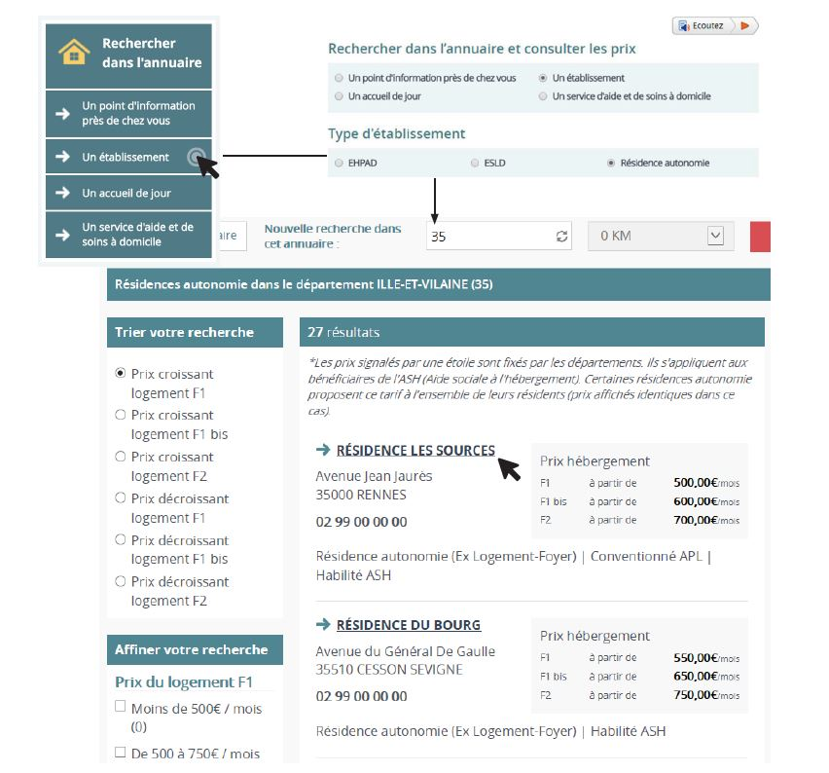[L’annuaire](http://www.pour-les-personnes-agees.gouv.fr/resultats-annuaire?service=hebergement) du portail *Pour les personnes âgées* s’enrichit. Il propose désormais les prix mensuels pratiqués pour les différents types de logements des résidences autonomie (F1, F1 bis et F2) et affiche les prestations comprises dans ce prix.

Certains établissements apportent également des informations sur les prestations facultatives proposées en supplément du prix affiché (par exemple le prix des repas si ceux-ci ne sont pas compris, le prix de l’entretien du linge personnel…).

Les personnes à la recherche d’une résidence autonomie peuvent ainsi estimer le coût total de leur hébergement. Après avoir déterminé la localisation de l’établissement, elles peuvent affiner leur recherche selon plusieurs critères (fourchettes de prix, aides financières acceptées, taille de l’établissement…).

**Comment les prix ont-ils été collectés ?**

Comme la loi le prévoit, les résidences autonomie transmettent leurs prix à la CNSA (par l’intermédiaire d’un site dédié). La CNSA les affiche ensuite sur le portail www.pour-les-personnes-agees.gouv.fr. Les établissements sont invités à mettre à jour leurs prix dès qu’ils changent. Ils doivent les actualiser au moins une fois par an.

À qui s’adressent les résidences autonomie ?

Les résidences autonomie, anciennement dénommées logements-foyers, s’adressent à des personnes âgées autonomes, seules ou en couple, qui ne peuvent plus ou ne veulent plus vivre à leur domicile.

La vie dans une résidence autonomie permet de :

* continuer à vivre de manière indépendante,
* bénéficier d’un environnement plus sécurisé,
* utiliser des services collectifs : restauration, ménage, animations…
* bénéficier d’un loyer modéré.

Ensemble de logements associés à des services collectifs, les résidences autonomie sont souvent construites au cœur des villes à proximité des commerces, des transports et des services. Elles sont majoritairement gérées par des structures publiques ou à but non lucratif. Elles ont une vocation sociale et le coût du logement y est modéré.

Après les tarifs des EHPAD en 2016, [l’annuaire du portail *Pour les personnes âgées*](http://www.pour-les-personnes-agees.gouv.fr/resultats-annuaire?service=hebergement) s’enrichit des tarifs des résidences autonomie en 2017. Cette nouveauté était inscrite dans la loi d’adaptation de la société au vieillissement.

La CNSA présentera ce nouveau service lors du salon des services à la personne les 14 et 15 novembre, au parc des expositions de la porte de Versailles à Paris (stand F06.).

Pour en savoir plus sur les résidences autonomie, consultez [l’article](http://www.pour-les-personnes-agees.gouv.fr/choisir-un-hebergement/vivre-dans-un-logement-independant-et-beneficier-de-services/les-logements) ou la [vidéo](http://www.pour-les-personnes-agees.gouv.fr/videotheque).

**À propos de la CNSA**

Créée en 2004, la CNSA est un établissement public administratif dont les missions sont les suivantes :

— Participer au financement de l'aide à l'autonomie des personnes âgées et des personnes handicapées : contribution au financement de l'allocation personnalisée d'autonomie et de la prestation de compensation du handicap, concours au financement des maisons départementales des personnes handicapées, des conférences des financeurs de la perte d’autonomie, affectation des crédits destinés aux établissements et services médico-sociaux, soutien à la modernisation et à la professionnalisation des services d’aide à domicile.

— Garantir l'égalité de traitement sur tout le territoire quel que soit l'âge ou le type de handicap, en veillant à une répartition équitable des ressources.

— Assurer une mission d'expertise, d'information et d'animation : échange d'informations, mise en commun des bonnes pratiques entre les départements, soutien d'actions innovantes, développement d'outils d'évaluation, appui aux services de l'État dans l'identification des priorités et l'adaptation de l'offre.

— Assurer une mission d'information des personnes âgées, des personnes handicapées et de leurs proches.

— Enfin, la CNSA a un rôle d'expertise et de recherche sur toutes les questions liées à l'accès à l'autonomie, quels que soient l'âge et l'origine du handicap.

En 2017, la CNSA gère un budget de plus de 25 milliards d'euros.

**Contact presse**

**Aurore Anotin – CNSA**

Tél. : 01 53 91 21 75

[aurore.anotin@cnsa.fr](mailto:aurore.anotin@cnsa.fr)

cid:3168an$IN96801475569664230@AWP10DB09**@CNSA_actu**